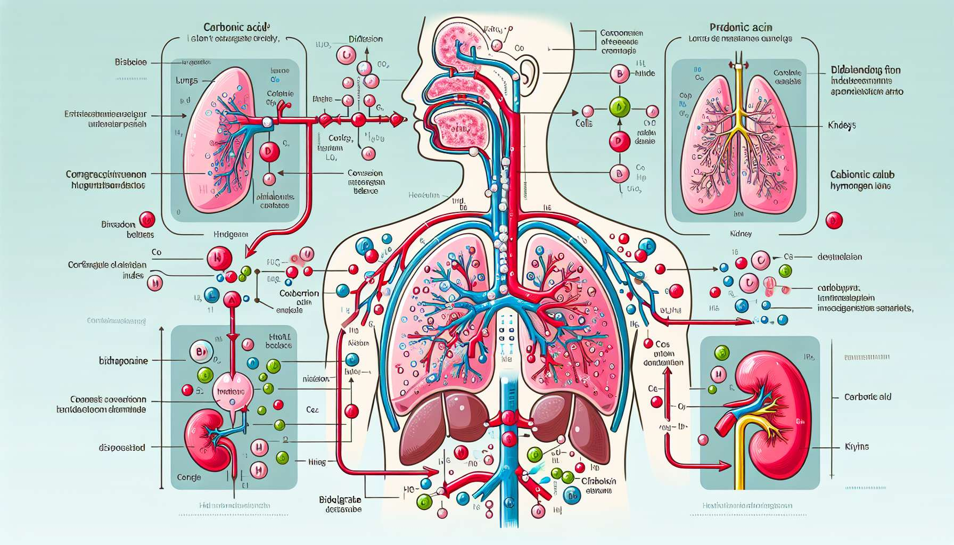

La respirazione svolge un ruolo cruciale nel mantenimento dell'equilibrio acido-base dell'organismo. Questo equilibrio, caratterizzato da un pH sanguigno stabile intorno a 7,4, è essenziale per il corretto funzionamento delle cellule e dei processi fisiologici. I polmoni, regolando l'eliminazione dell'anidride carbonica (CO2), contribuiscono attivamente a questo equilibrio.  
  
Il CO2 prodotto dal metabolismo cellulare si diffonde nel sangue, dove si combina con l'acqua per formare acido carbonico (H2CO3). Questo acido si dissocia poi in ioni bicarbonato (HCO3-) e in ioni idrogeno (H+), questi ultimi responsabili dell'acidità del sangue. Quando la concentrazione di CO2 nel sangue aumenta, aumenta anche la produzione di ioni H+, comportando una diminuzione del pH sanguigno e una tendenza all'acidosi.  
  
É qui che entra in gioco la respirazione. Aumentando la ventilazione polmonare, i polmoni eliminano più CO2, spostando l'equilibrio della reazione verso sinistra, riducendo così la concentrazione di ioni H+ e normalizzando il pH sanguigno. Al contrario, un'ipoventilazione causa una ritenzione di CO2 e una tendenza all'acidosi respiratoria.  
  
È importante notare che anche i reni svolgono un ruolo essenziale nella regolazione dell'equilibrio acido-base, escretando o riassorbendo ioni H+ e bicarbonati in base alle esigenze dell'organismo. Questa regolazione renale, sebbene più lenta della regolazione respiratoria, permette un'adattamento a lungo termine e una compensazione degli squilibri acido-base.  
  
Nel Breathwork, la comprensione di questi meccanismi è fondamentale per adattare la pratica alle esigenze specifiche di ogni cliente. Ad esempio, nelle persone che soffrono di iperventilazione cronica, spesso legata all'ansia o allo stress, si osserva un'eliminazione eccessiva di CO2, che porta a un'alcalosi respiratoria. In questo caso, tecniche di respirazione lenta e controllata, come la coerenza cardiaca o la respirazione quadrata, possono aiutare a normalizzare la ventilazione e a ristabilire l'equilibrio acido-base.  
  
Al contrario, in alcune patologie respiratorie croniche, come la broncopneumopatia cronica ostruttiva (BPCO), un'ipoventilazione può causare un'acidosi respiratoria. Qui, tecniche di respirazione profonda e di espansione toracica possono essere benefiche per migliorare l'eliminazione della CO2 e prevenire gli squilibri acido-base.  
  
È essenziale per il praticante di Breathwork lavorare in stretta collaborazione con professionisti sanitari quando si occupa di clienti che presentano disturbi dell'equilibrio acido-base. Una valutazione medica approfondita e un monitoraggio regolare sono indispensabili per garantire la sicurezza e l'efficacia della pratica.  
  
Infine, è interessante notare che alcune tecniche di Breathwork, come la respirazione olopropiante o il rebirthing, possono indurre un'iperventilazione controllata e temporanea in un contesto terapeutico. Questa iperventilazione, creando un'alcalosi respiratoria transitoria, può favorire l'accesso a stati di coscienza modificati e facilitare il lavoro sulle ostruzioni emotive e sui traumi. Tuttavia, queste tecniche devono essere praticate sotto la supervisione di un professionista esperto e preparato, in grado di accompagnare il cliente in tutta sicurezza.  
  
Punti da ricordare:  
  
1. L'equilibrio acido-base, caratterizzato da un pH sanguigno stabile intorno a 7,4, è essenziale per il corretto funzionamento dell'organismo.  
  
2. Il CO2 prodotto dal metabolismo cellulare si combina con l'acqua per formare acido carbonico, che si dissocia in ioni bicarbonato e in ioni idrogeno, responsabili dell'acidità del sangue.  
  
3. La respirazione svolge un ruolo cruciale nella regolazione dell'equilibrio acido-base eliminando il CO2 e normalizzando il pH sanguigno.  
  
4. Anche i reni contribuiscono alla regolazione dell'equilibrio acido-base escretando o riassorbendo ioni H+ e bicarbonati, permettendo un adattamento a lungo termine.  
  
5. Nel Breathwork, la comprensione di questi meccanismi è fondamentale per adattare la pratica alle esigenze specifiche di ogni cliente, come nei casi di iperventilazione cronica o di patologie respiratorie croniche.  
  
6. È essenziale per il praticante di Breathwork collaborare con i professionisti sanitari quando si occupa di clienti che presentano disturbi dell'equilibrio acido-base.  
  
7. Alcune tecniche di Breathwork, come la respirazione olopropiante o il rebirthing, possono indurre un'iperventilazione controllata e temporanea in un contesto terapeutico, favorendo l'accesso a stati di coscienza modificati. Tuttavia, queste tecniche devono essere praticate sotto la supervisione di un professionista esperto e preparato.